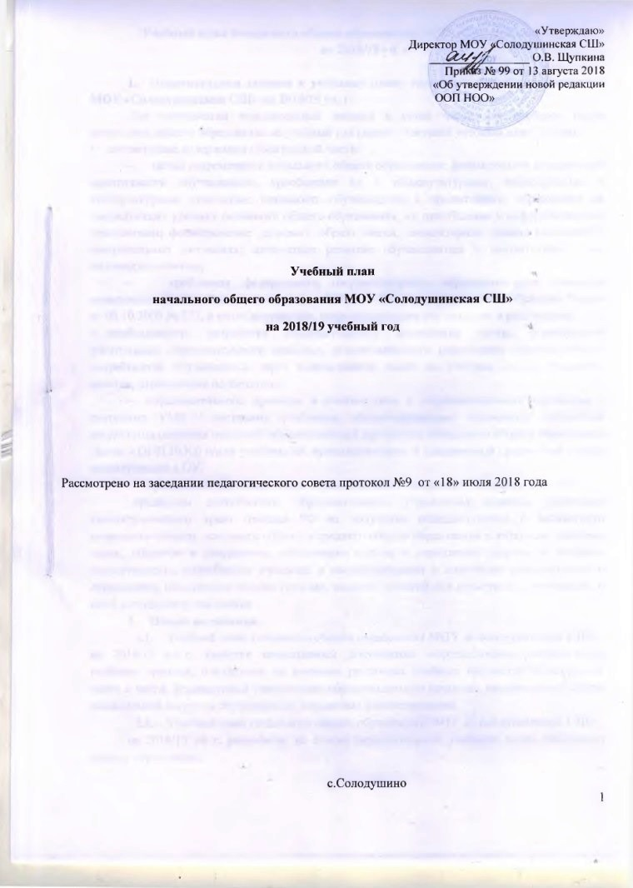

Учебный план начального общего образования МОУ «Солодушинская СШ»
на 2018/19 уч. г.

1. Пояснительная записка к учебному плану начального общего образования МОУ «Солодушинская СШ» на 2018/19 уч. г.
При составлении пояснительной записки и сетки часов для учебного плана начального общего образования на учебный год (далее – текущий учебный план) учтены:
• соответствие содержания обязательной части:

– целям современного начального общего образования: формирование гражданской идентичности обучающихся, приобщение их к общекультурным, национальным и этнокультурным ценностям; готовность обучающихся к продолжению образования на последующих уровнях основного общего образования, их приобщение к информационным технологиям; формирование здорового образа жизни, элементарных правил поведения в экстремальных ситуациях; личностное развитие обучающегося в соответствии с его индивидуальностью;
- требования федерального государственного образовательного стандарта начального общего образования (далее – ФГОС НОО), утв. приказом Минобрнауки России от 06.10.2009 № 373, и иных документов, сопровождающим его введение и реализацию;
• необходимость разработки содержательного наполнения части, формируемой участниками образовательного процесса, обеспечивающего реализацию индивидуальных потребностей обучающихся через использование часов на учебные курсы, предметы, занятия, отражающие особенности:
– образовательного процесса в соответствии с образовательными системами / системами УМК / системами учебников, обеспечивающими достижение требований результатов освоения основной образовательной программы начального общего образования (далее – ООП НОО) и/или учебниками, принадлежащими к завершенной предметной линии, реализуемыми в ОУ;
– применения деятельностных образовательных технологий, используемых в ОУ;
• предметом деятельности Образовательного учреждения является реализация конституционного права граждан РФ на получение общедоступного и бесплатного начального общего, основного общего и среднего общего образования в интересах человека, семьи, общества и государства; обеспечение охраны и укрепления здоровья и создание удовлетворения потребности учащихся в самообразовании и получении дополнительного образования; обеспечение отдыха граждан, создание условий для культурной, спортивной, и иной деятельности населения.
2. Общие положения.
2.1. Учебный план начального общего образования МОУ «Солодушинская СШ»
на 2018/19 уч. г. является нормативным документом, определяющим распределение учебного времени, отводимого на изучение различных учебных предметов обязательной части и части, формируемой участниками образовательного процесса, максимальный объем обязательной нагрузки обучающихся, нормативы финансирования.
2.2. Учебный план начального общего образования МОУ «Солодушинская СШ»
на 2018/19 уч. г. разработан на основе перспективного учебного плана начального общего образования.
2.3. Содержание и структура учебного плана начального общего образования определяются требованиями ФГОС НОО, учебным планом реализуемой образовательной системой / системой УМК / системой учебников, целями, задачами и спецификой образовательной деятельности МОУ «Солодушинская СШ» , сформулированными в Уставе МОУ «Солодушинская СШ», ООП НОО ОУ.
2.4. Ступень начального общего образования в МОУ «Солодушинская СШ»
в 2018/19 уч. г. работает в следующем режиме:
• продолжительность учебного года – в 1-х классах – 33 учебные недели, во 2–4-х классах – 34 учебные недели;
• продолжительность учебной недели – в 1-4-х классах – 5 дней;
• обязательная недельная нагрузка обучающихся – в 1-х классах – 21 ч, во 2–4-х классах – 23 ч при 5-дневной учебной неделе;
• продолжительность урока – в 1-х классах – 35 мин в 1-м полугодии, 40 мин – во 2-м полугодии, во 2–4-х классах – 40 мин;
2.5. Учебный план включает две части:
• обязательную (наполняемость определена составом учебных предметов обязательных предметных областей);
• формируемую участниками образовательного процесса (включает курсы, предметы, занятия, направленные на реализацию индивидуальных потребностей обучающихся, в соответствии с их запросами, а также, отражающие специфику ОУ).
3. Учебный план начального общего образования МОУ «Солодушинская СШ»
3.1. Содержание образования на ступени начального общего образования в МОУ «Солодушинская СШ» реализуется средствами образовательной системы «Школа России» / учебно-методическим комплексом «Школы России» системами учебников и/или учебниками, принадлежащими к завершенным предметным линиям (Школа России):
№п/п | Наименование учебника | Авторы |  |  |  | Наименование издателя(ей) учебника
№п/п | Наименование учебника | 1 класс | 2 класс | 3 класс | 4 класс | Наименование издателя(ей) учебника
1 | Русский язык. | Канакина В.П., Горецкий В.Г. | Канакина В.П., Горецкий В.Г. | Канакина В.П., Горецкий В.Г. | Канакина В.П., Горецкий В.Г. | «Просвещение»
2 | Азбука | Горецкий В.Г., Кирюшкин В.А., Виноградская Л.А. и др. |  |  |  | «Просвещение»
3 | Литературное чтение | Климанова Л.Ф., Горецкий В.Г., Голованова М.В. и др. | Климанова Л.Ф., Горецкий В.Г., Голованова М.В. и др. | Климанова Л.Ф., Горецкий В.Г., Голованова М.В. и др. | Климанова Л.Ф., Горецкий В.Г., Голованова М.В. и др. | «Просвещение»
4 | Немецкий язык |  | Бим И.Л., Рыжова Л.И . | Бим И.Л., Рыжова Л.И., Фомичева Л.М. | Бим И.Л., Рыжова Л.И. | «Просвещение»
5 | Математика | Моро М.И., Волкова С И., Степанова С.В. | Моро М.И., Бантова М.А., Бельтюкова Г.В. и др. | Моро М.И., Бантова М.А., Бельтюкова Г.В. и др. | Моро М.И., Бантова М.А., Бельтюкова Г.В. и др. | «Просвещение»
6 | Окружающий мир | Плешаков А.А. | Плешаков А.А. | Плешаков А.А. | Плешаков А.А., Крючкова Е.А. | «Просвещение»
7 | Основы православнойкультуры |  |  |  | Костюкова Т.А. Воскресенский О.В. Савченко К.В. и др. | «Дрофа»
8 | Основы мировых религиозных культур |  |  |  | Амиров Р.Б., Воскресенский О.В., Горбачева Т.М. и др. | «Дрофа»
9 | Музыка | Критская Е.Д., Сергеева Г.П., Шмагина Т.С. | Критская Е.Д., Сергеева Г.П., Шмагина Т.С. | Критская Е.Д., Сергеева Г.П., Шмагина Т.С. | Критская Е.Д., Сергеева Г.П., Шмагина Т.С. | «Просвещение»
10 | Изобразительное искусство | Кузин В.С., Кубышкина Э.И. | Кузин В.С., Кубышкина Э.И. | Кузин В.С., Кубышкина Э.И. | Кузин В.С. | «Дрофа»
11 | Технология | Роговцева Н.И., Богданова Н.В., Фрейтаг И.П. | Роговцева Н.И., Богданова Н.В., Добромыслова Н.В. | Роговцева Н.И., Богданова Н.В., Добромыслова Н.В. | Роговцева Н.И., Богданова Н.В., Шипилова Н.В. и др. | «Просвещение»
12 | Физическая культура | Лях В.И. | Лях В.И. | Лях В.И. | Лях В.И. | «Просвещение»

3.2. Учебным планом ОУ предусмотрено следующее распределение часов части, формируемой участниками образовательного процесса в соответствии с диагностикой, проводимой администрацией ОУ:
• во 2 классе:
- на предметную область «Родной язык и литературное чтение на родном языке», по результатам диагностики родителей (законных представителей) несовершеннолетних учащихся с учетом их мнения предусмотрено изучение предмета «Русский родной язык», «Литературное чтение на русском родном языке, в 2-м классе учебный предмет по 0,5часа (итого за год 34 ч).
- в 1,3-4 классах водится курс занимательная математика формируемая участниками образовательного процесса, с целью овладения системой математических знаний, умений и навыков, необходимых для дальнейшего изучения математики, решения практических задач;
3.3. В 4 классе, при организации занятий ОРКСЭ (основы религиозных культур и светской этики), производится деление по модулям: «Основы православной культуры», «Основы мировых религиозных культур» по результатам диагностики родителей (законных представителей) .
4. Сетка часов учебного плана начального общего образования
МОУ «Солодушинская СШ» на 2018/19 уч. г.
Предметные области | Учебные предметы | Классы |  |  |  | Всего
Предметные области | Учебные предметы | 1 | 2 | 3 | 4 | Всего
Предметные области | Учебные предметы | Кол-во часов в неделю
Обязательная часть
Русский язык и литературное чтение | Русский язык | 4 | 4 | 4 | 4 | 16
Русский язык и литературное чтение | Литературное чтение | 4 | 4 | 4 | 3 | 15
Родной язык и литературное чтение на родном языке | Русский родной язык | - | 0,5 | - | - | 0,5
Родной язык и литературное чтение на родном языке | Литературное чтение на русском родном языке | - | 0,5 | - | - | 0,5
Иностранный язык | Иностранный язык  ( немецкий ) | - | 2 | 2 | 2 | 6
Математика и информатика | Математика | 4 | 4 | 4 | 4 | 16
Обществознание и естествознание (Окружающий мир)  естесвознание | Окружающий мир | 2 | 2 | 2 | 2 | 8
Основы религиозных культур и светской этики | Основы религиозных культур и светской этики | - | - | - | 1\1** | 1
Искусство | Музыка | 1 | 1 | 1 | 1 | 4
Искусство | Изобразительное искусство | 1 | 1 | 1 | 1 | 4
Технология | Технология (труд) | 1 | 1 | 1 | 1 | 4
Физическая культура | Физическая культура | 3 | 3 | 3 | 3 | 12
Итого недельная нагрузка: |  | 20 | 23 | 22 | 22 | 87
Часть, формируемая участниками образовательного процесса
Занимательная математика |  | 1 | - | 1 | 1 | 3
ИТОГО |  | 1 | 0 | 1 | 1 | 3
ВСЕГО |  | 21 | 23 | 23 | 23 | 90
Максимально допустимая аудиторная недельная нагрузка |  | 21 | 23 | 23 | 23 | 90
Всего к тарификации |  | 21 | 23 | 23 | 24 | 91
Итого количество учебных часов в год |  | 693 | 782 | 782 | 782 | 3039
**анкетирование, выбор родителей по модулям

Промежуточная аттестации учащихся
Формы промежуточной аттестации | Периоды освоения ООП НОО |  |  | Сроки проведения
Формы промежуточной аттестации | 2 класс | 3 класс | 4 класс | Сроки проведения
Русский язык
Контрольное списывание | + | + | + | 16.10.-27.10.2018
Диктант с грамматическим заданием | + | + | + | 18.12-29.12.2018
Изложение |  |  | + | 13.03-20.03.2019
Тематический тест | + | + |  | 12.03-20.03.2019
Комплексная контрольная работа |  |  | + | 16.04.-30.04.2019
Контрольная работа | + | + |  | 16.04.-30.04.2019
Литературное чтение
Творческая работа | + | + | + | 16.10.-27.10.2018
Выразительное чтение | + | + | + | 18.12-29.12.2018
Тематический тест | + | + | + | 13.03-20.03.2019
Итоговая работа | + | + | + | 16.04.-30.04.2019
Иностранный (немецкий) язык
Тематический тест | + | + | + | 16.10.-27.10.2018
Перевод с немецкого на русский | + | + | + | 18.12-29.12.2018
Тематический тест | + | + | + | 13.03-20.03.2019
Итоговая работа | + | + | + | 16.04.-30.04.2019
Математика
Математический диктант | + | + | + | 16.10.-27.10.2018
Тематический тест | + | + | + | 18.12-29.12.2018
Контрольная работа | + | + | + | 13.03-20.03.2019
Комплексная контрольная работа |  |  | + | 16.04.-30.04.2019
Итоговая работа | + | + |  | 16.04.-30.04.2019
Окружающий мир
Тематический тест | + | + | + | 16.10.-27.10.2018
Тематический тест | + | + | + | 18.12-29.12.2018
Тематический тест | + | + | + | 13.03-20.03.2019
Комплексная контрольная работа |  |  | + | 16.04.-30.04.2019
Итоговая работа | + | + |  | 16.04.-30.04.2019
Технология
Творческая работа | + | + | + | 16.10.-27.10.2018
Творческая работа | + | + | + | 18.12-29.12.2018
Творческая работа | + | + | + | 13.03-20.03.2019
Итоговая работа | + | + | + | 16.04.-30.04.2019
Музыка
Зачёт | + | + | + | 16.10.-27.10.2018
Зачёт | + | + | + | 18.12-29.12.2018
Зачёт | + | + | + | 13.03-20.03.2019
Итоговый зачёт | + | + | + | 16.04.-30.04.2019
Изобразительное искусство
Творческая работа | + | + | + | 16.10.-27.10.2018
Творческая работа | + | + | + | 18.12-29.12.2018
Творческая работа | + | + | + | 13.03-20.03.2019
Итоговая работа | + | + | + | 16.04.-30.04.2019
Физическая культура
Зачёт | + | + | + | 16.10.-27.10.2018
Зачёт | + | + | + | 18.12-29.12.2018
Зачёт | + | + | + | 13.03-20.03.2019
Итоговый зачёт | + | + | + | 16.04.-30.04.2019
Основы религиозной культуры и светской этики
Зачёт | + | + | + | 16.10.-27.10.2018
Зачёт | + | + | + | 18.12-29.12.2018
Зачёт | + | + | + | 13.03-20.03.2019
Итоговый зачёт | + | + | + | 16.04.-30.04.2019

